吉林农业大学 2026 年暑期社会实践
团队启动指南

截止时间：2026年6月19日（周五）14:00

团队目标人数：6人

一、我们面临什么
学校暑期社会实践活动，主题为"建功‘十五五’·青春为中国式现代化挺膺担当"。我们需要在明天（6月19日周五）14:00前提交一份立项申报书。
申报书核心需要填写以下内容：
- 项目名称
- 课题来源及背景（为什么做这个）
- 项目概述（做什么 + 有什么意义）
- 完成课题的设想及方法（具体怎么干）
- 前期准备工作（已经做了什么）
- 阶段性计划安排（时间线）
- 预期目标及成果（产出的物化成果）
- 安全预案
💡 注意：一份申报书可以做一个项目，也可以做两个——由团队投票决定。

二、9 个实践方向速览
① 宣讲习近平新时代中国特色社会主义思想
进社区/学校做小规模宣讲，门槛低但常规
② 传承红色基因
重走红色线路，2026年建党105周年+长征90周年，时间窗口好
③ 助力科技创新
AI/无人机/物联网，技术含量最高，适合CS背景但需要资源
④ 促进乡村全面振兴
调研+直播+文创+宣传，产出丰富，适合混合团队
⑤ 倡导绿色发展
巡河护河、垃圾治理、节约粮食，操作简单
⑥ 投身社会服务
普法防诈、关爱留守儿童，覆盖面广
⑦ 服务卫国戍边
边境推介、民族团结，地理有要求
⑧ 传承中华文脉
非遗寻访+AI数字化，技术+文化的创新组合
⑨ 专项活动
等待校团委后续通知

三、评分维度解释
我用 9 个维度对每个方向进行打分（0-10分），同时每个方向也有对应的技能需求。

3.1 方向评分维度
代号 | 维度 | 大白话 | 高分=什么
D₁ | 落地可行性 | 这事好不好做 | 容易落地
D₂ | 成果亮点 | 做出来能不能拿高分 | 容易出彩
D₃ | 分队灵活度 | 6个人能不能分开干活 | 分队灵活
D₄ | 技术溢价 | 咱们CS背景能用上多少 | 技术有优势
D₅ | 产出多样性 | 最后能拿出几样东西 | 产出丰富
D₆ | 时间效率 | 到明天14:00来不来得及 | 时间宽裕
D₇ | 预估工作量 | 大概要干多少活 | 活少
D₈ | 资金需求 | 大概要花多少钱 | 省钱
D₉ | 地点匹配度 | 城镇还是乡村 | 匹配度高

3.2 技能需求维度
代号 | 能力 | 说明
S₁ | 写作 | 文案/报告产出
S₂ | 动手/执行 | 实地操作、走访
S₃ | Coding | 编程/技术实现
S₄ | 数学/数据分析 | 数据整理、建模
S₅ | 设计/创意 | 视觉/文创/视频
S₆ | 沟通/组织 | 联络/宣讲/带队

四、评分可视化
以下图表直观展示 8 个方向的评分对比，便于你理解各方向的强弱项。

📊 总分排名
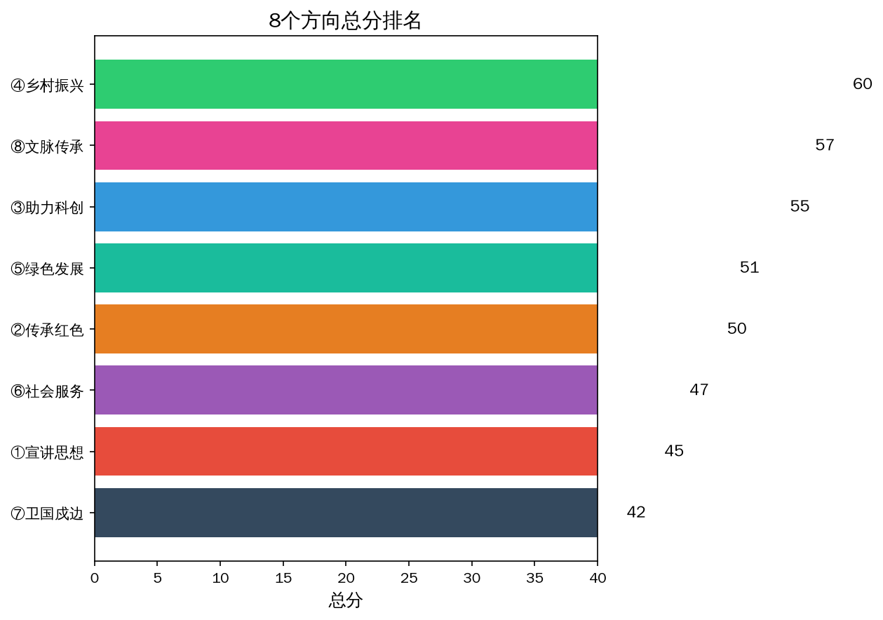

📊 方向×维度热力图
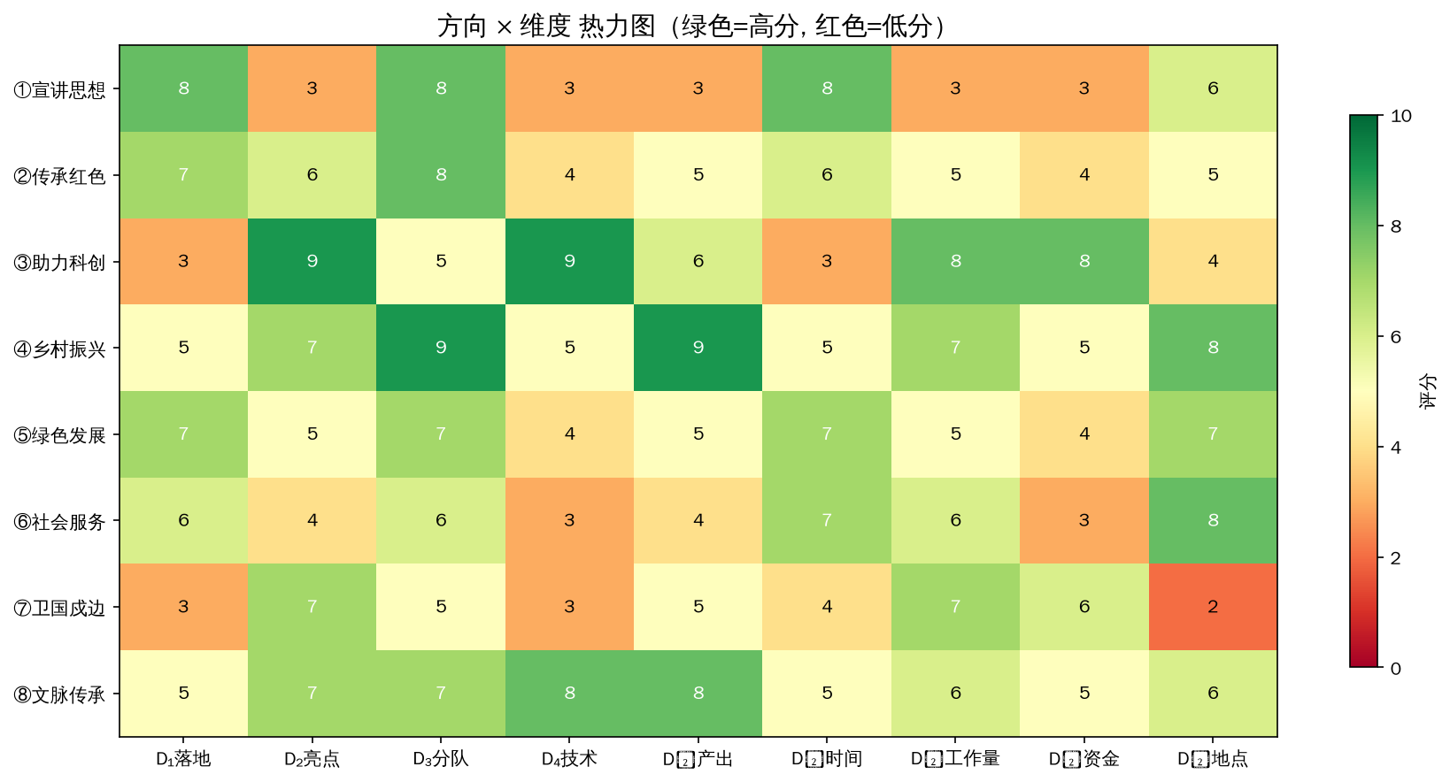
绿色=高分，红色=低分

📊 5维核心雷达图
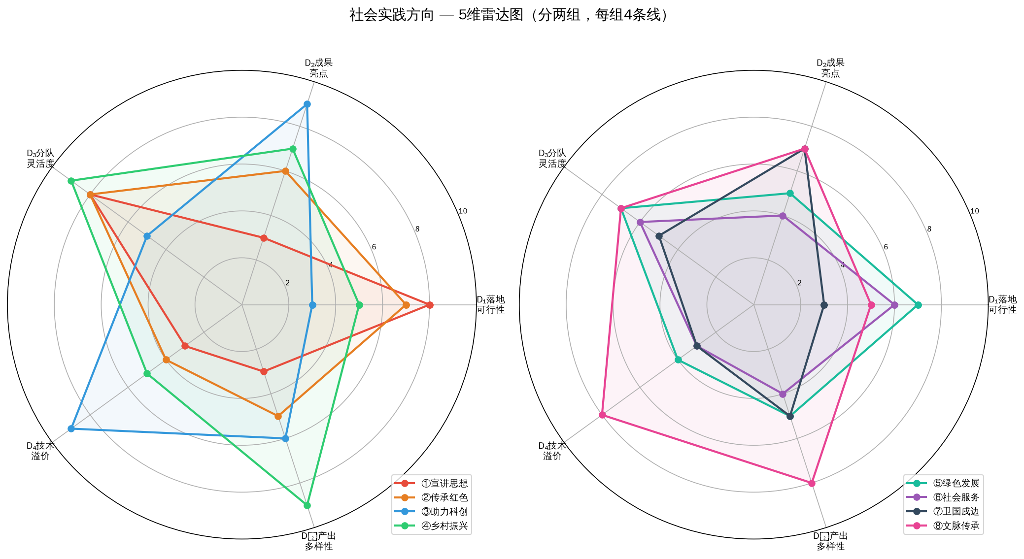

📊 技能需求雷达卡片
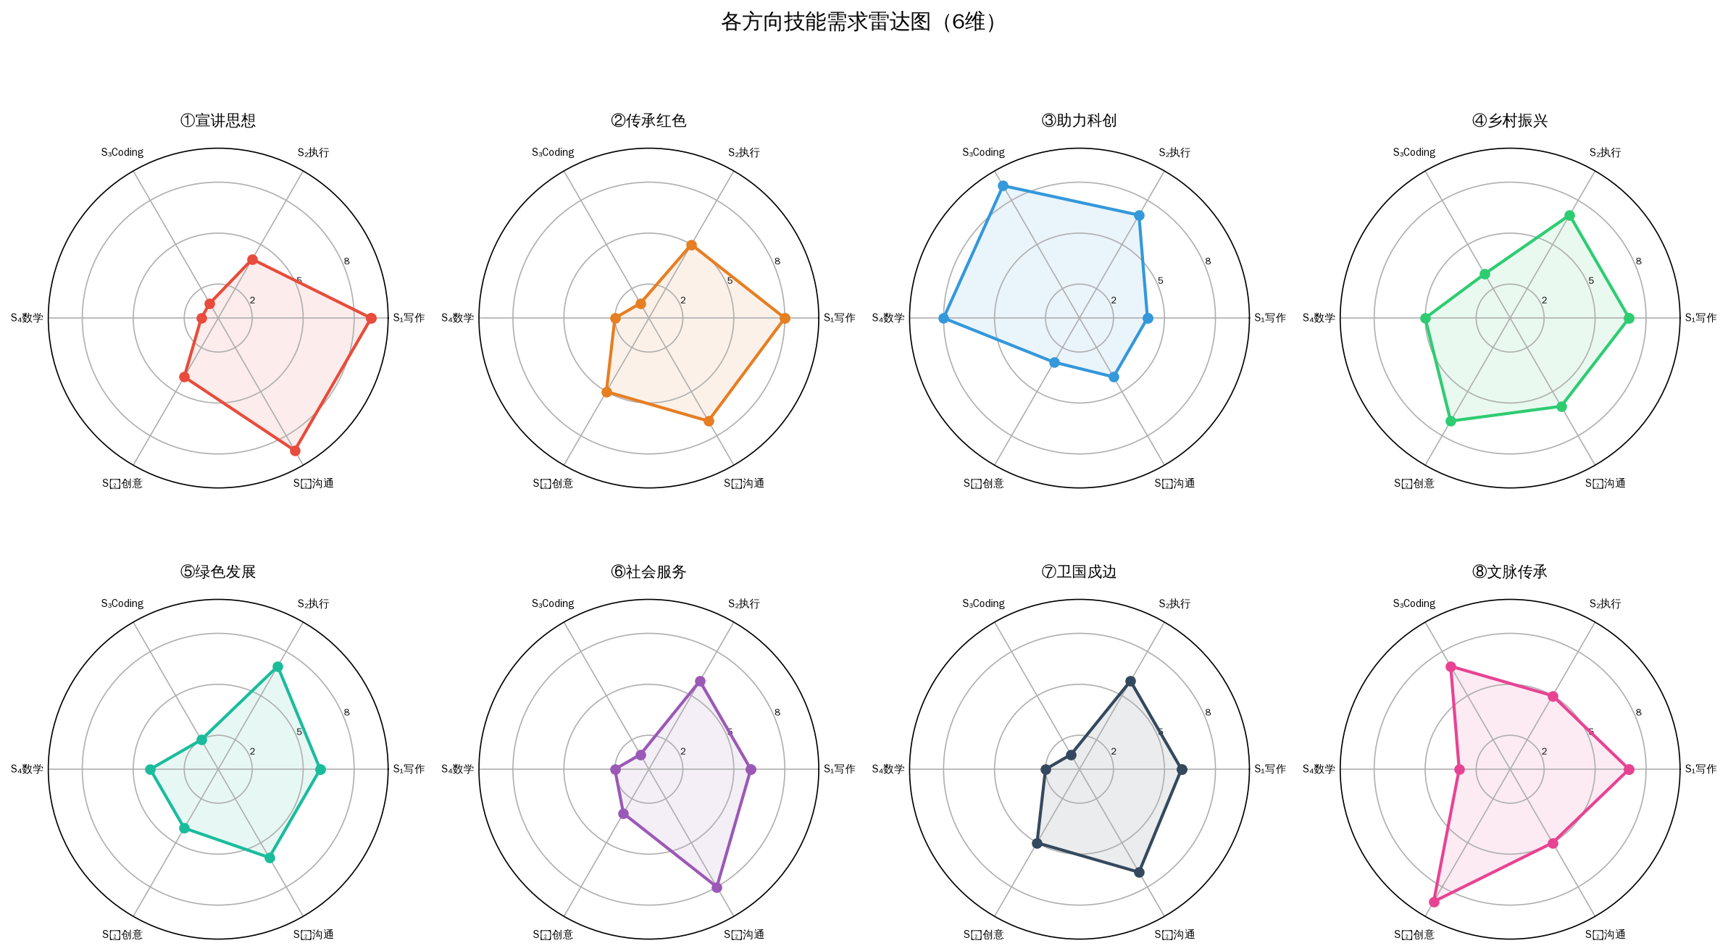

五、评分矩阵
以下是 8 个方向在 9 个维度上的完整评分（0-10分）：
方向 | D₁落地 | D₂亮点 | D₃分队 | D₄技术 | D₅产出 | D₆时间 | D₇工作量 | D₈资金 | D₉地点
①宣讲思想 | 8 | 3 | 8 | 3 | 3 | 8 | 3 | 3 | 6
②传承红色 | 7 | 6 | 8 | 4 | 5 | 6 | 5 | 4 | 5
③助力科创 | 3 | 9 | 5 | 9 | 6 | 3 | 8 | 8 | 4
④乡村振兴 | 5 | 7 | 9 | 5 | 9 | 5 | 7 | 5 | 8
⑤绿色发展 | 7 | 5 | 7 | 4 | 5 | 7 | 5 | 4 | 7
⑥社会服务 | 6 | 4 | 6 | 3 | 4 | 7 | 6 | 3 | 8
⑦卫国戍边 | 3 | 7 | 5 | 3 | 5 | 4 | 7 | 6 | 2
⑧文脉传承 | 5 | 7 | 7 | 8 | 8 | 5 | 6 | 5 | 6

评分依据说明
- D₁ 落地可行性：高 = 组织门槛低，容易执行
- D₂ 成果亮点：高 = 评优潜力大，差异化空间大
- D₃ 分队灵活度：高 = 6人可以分头干活
- D₄ 技术溢价：高 = CS背景能够发挥作用
- D₅ 产出多样性：高 = 能产出多种成果（报告/视频/文创等）
- D₆ 时间效率：高 = 到明天14:00前完成难度低
- D₇ 预估工作量：高 = 需要投入的精力多
- D₈ 资金需求：高 = 需要花的钱多
- D₉ 地点匹配度：高 = 与城镇/乡村适配性好

六、投票说明
投票截止时间：今天（6月18日）12:00

信息①：偏好矢量（9个数字）
P = [D₁, D₂, D₃, D₄, D₅, D₆, D₇, D₈, D₉]
每个数字填 0-10，越大代表你越看重这个维度。
示例：P = [7, 8, 6, 5, 7, 6, 5, 4, 6]
→ 最看重"成果亮点"(8分)和"落地可行性"(7分)

信息②：技能自评（6个数字）
S = [S₁, S₂, S₃, S₄, S₅, S₆]
每个数字填 0-10，越大代表你越擅长这个能力。
示例：S = [6, 7, 8, 5, 4, 6]
→ 擅长 Coding(8分)和动手执行(7分)

信息③：项目数量意愿
你想做一个项目还是两个？
A) 做一个，集中精力做出高质量
B) 做两个，覆盖面更广
C) 都行，看大家意见

提交格式示例
P = [7, 8, 6, 5, 7, 6, 5, 4, 6]
S = [6, 7, 8, 5, 4, 6]
项目数量：A

七、时间表
 | 时间 | 事项
📅 今天 6/18（周四）
 | 12:00前 | 组员投票截止
 | 12:00~12:30 | 出结果 + 确定方向
 | 12:30~14:00 | 搭方案框架 + 分配模块到人
 | 14:00~20:00 | 各人写自己的模块
 | 20:00~21:00 | 收稿、初审、出修改意见
📅 明天 6/19（周五）
 | 上午（时间待定） | 面对面会议（确认方向 + 分工 + 答疑）
 | 09:00~11:00 | 修改反馈 + 二稿
 | 11:00~12:00 | 统稿润色
 | 12:00~14:00 | 终审 → 排版 → 提交 ⏰

八、关于负责人
技术向，游戏爱好者，几个游戏群的群主，有一定活动组织经验。
在本次项目中的角色：
- 整体统筹、技术把关、最终审稿
- 有 AI 助手辅助搭框架、算匹配、润色文字
- 有什么技术难题或进度问题直接找我

投票结果出来后，我会：
- 用算法算出团队最优方向（余弦相似度匹配）
- 搭好申报书骨架
- 分模块给每个人写
- 收上来审稿整合

大家需要做的：
- 在 12:00 前完成投票
- 认领 1-2 个模块，按时填好内容
- 明天会议到场（或线上接入）

九、投完票之后的流程
投票截止
→ 5分钟 →
方向结果公布（算法匹配）
→ 30分钟 →
申报书骨架出来，分配模块
→ 各组员写自己的部分 →
收稿 → 审改 → 最终过目
→
明天14:00 交稿 ✅

